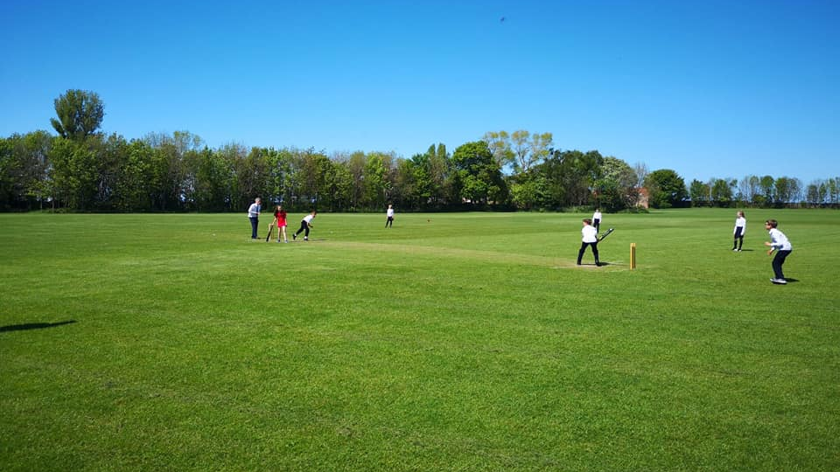

Loretto Edinburgh — scuola estiva nel Regno Unito
1-7 Linkfield Rd, Musselburgh, UK, from 10 to 17 age

Course intensity | 15
Accommodation | Campo
Room type | Twin
Bathroom facilities | Condiviso
Meals | Colazione, pranzo e cena
Excursions per week | 3
Weekday excursions | 2
Full day excursions | 1

Description

Why choose this program

Infrastructure

Sport infrastructure

Hobbies and clubs

What else included in the program price

Recommended arrival city

Эдинбург

Sample timetable
 | Morning | Afternoon | Evening
Day 1 | Arrivo | Tour di orientamento | Serata di benvenuto e conversazioni carosello
Day 2 | Lezioni | Escursione di mezza giornata a Edimburgo in visita: MUSEUM OF CHILDHOOD (ingresso), JOHN KNOX HOUSE, CANONGATE TOLBOOTH, CANONGATE KIRK Audio Walking Tour fornito | Discoteca
Day 3 | Lezioni | Escursione di mezza giornata a Edimburgo visitando: MUSEO DI EDIMBURGO (ingresso), EDIFICIO DEL PARLAMENTO SCOZZESE (ingresso), PALAZZO DI HOLYROODHOUSE, Tour a piedi audio di CALTON HILL fornito Con i mezzi pubblici, supervisionato dal personale. Cena al sacco e abbonamenti forniti | Knockout
Day 4 | Attività sportive (tennis, calcio, rugby, danza, basket, pallavolo) | Preparazione per il Talent Show | Monopoli
Day 5 | Attività sportive (tennis, calcio, rugby, danza, basket, pallavolo) | Attività sportive (tennis, calcio, rugby, danza, basket, pallavolo) | Serata al cinema
Day 6 | Escursione di un'intera giornata a St. Andrew e Glamis Castle visitando: WEST SANDS BEACH, ST ANDREWS CASTLE (ingresso non incluso), ST ANDREWS CATHEDRAL, MARKET STREET, ST ANDREWS MUSEUM, GLAMIS CASTLE (ingresso incluso) Audio Walking Tour fornito da pullman privato, supervisionato dal personale. Pranzo al sacco fornito. | Escursione di un'intera giornata a St. Andrew e Glamis Castle visitando: WEST SANDS BEACH, ST ANDREWS CASTLE (ingresso non incluso), ST ANDREWS CATHEDRAL, MARKET STREET, ST ANDREWS MUSEUM, GLAMIS CASTLE (ingresso incluso) Audio Walking Tour fornito da pullman privato, supervisionato dal personale. Pranzo al sacco fornito. | Karaoke
Day 7 | Lezioni | Escursione di mezza giornata a Edimburgo visitando: GRASSMARKET, SCUOLA DI GEORGE HERIOT, CITTÀ VECCHIA DI EDIMBURGO - SOUVENIR SPREE Audio Tour a piedi fornito Con i mezzi pubblici, supervisionato dal personale. Cena al sacco e abbonamenti forniti | Discoteca in bianco e nero
Day 8 | Lezioni | Escursione di mezza giornata a Edimburgo visitando: GREYFRIARS KIRKYARD (ingresso), MUSEO NAZIONALE DI SCOZIA (ingresso) | Caccia al tesoro
Day 9 | Lezioni | Attività sportive (tennis, calcio, rugby, danza, basket, pallavolo) | Karaoke
Day 10 | Lezioni | Escursione di mezza giornata a Edimburgo visitando: UNIVERSITY OF EDINBURGH, PARLIAMENT SQUARE, ST. CATTEDRALE DI GILES (ingresso), CROCE DI MERCAT, TERRA DI GLADSTONE (ingresso non incluso) | Picture Hunt
Day 11 | Lezioni | Attività sportive (tennis, calcio, rugby, danza, basket, pallavolo) | Talent show
Day 12 | Attività sportive (tennis, calcio, rugby, danza, basket, pallavolo) | Attività sportive (tennis, calcio, rugby, danza, basket, pallavolo) | Giornale Fashion Show
Day 13 | Escursione di un'intera giornata al centro di Loch Ness | Escursione di un'intera giornata al centro di Loch Ness | Luci, camera, azione!
Day 14 | Lezioni | Escursione di mezza giornata a Edimburgo visitando: ST ANDREW SQUARE, SCOTT MONUMENT, PRINCES STREET GARDENS (ingresso), SCOTTISH NATIONAL GALLERY (ingresso) | Discoteca di laurea & addio

Price: € 1.955,77

Dates: 2020-07-21 - 2020-08-04

Group leader: AKHMETGALEEVA Olga Vladimirovna , 79778026654, muska28@mail.ru

